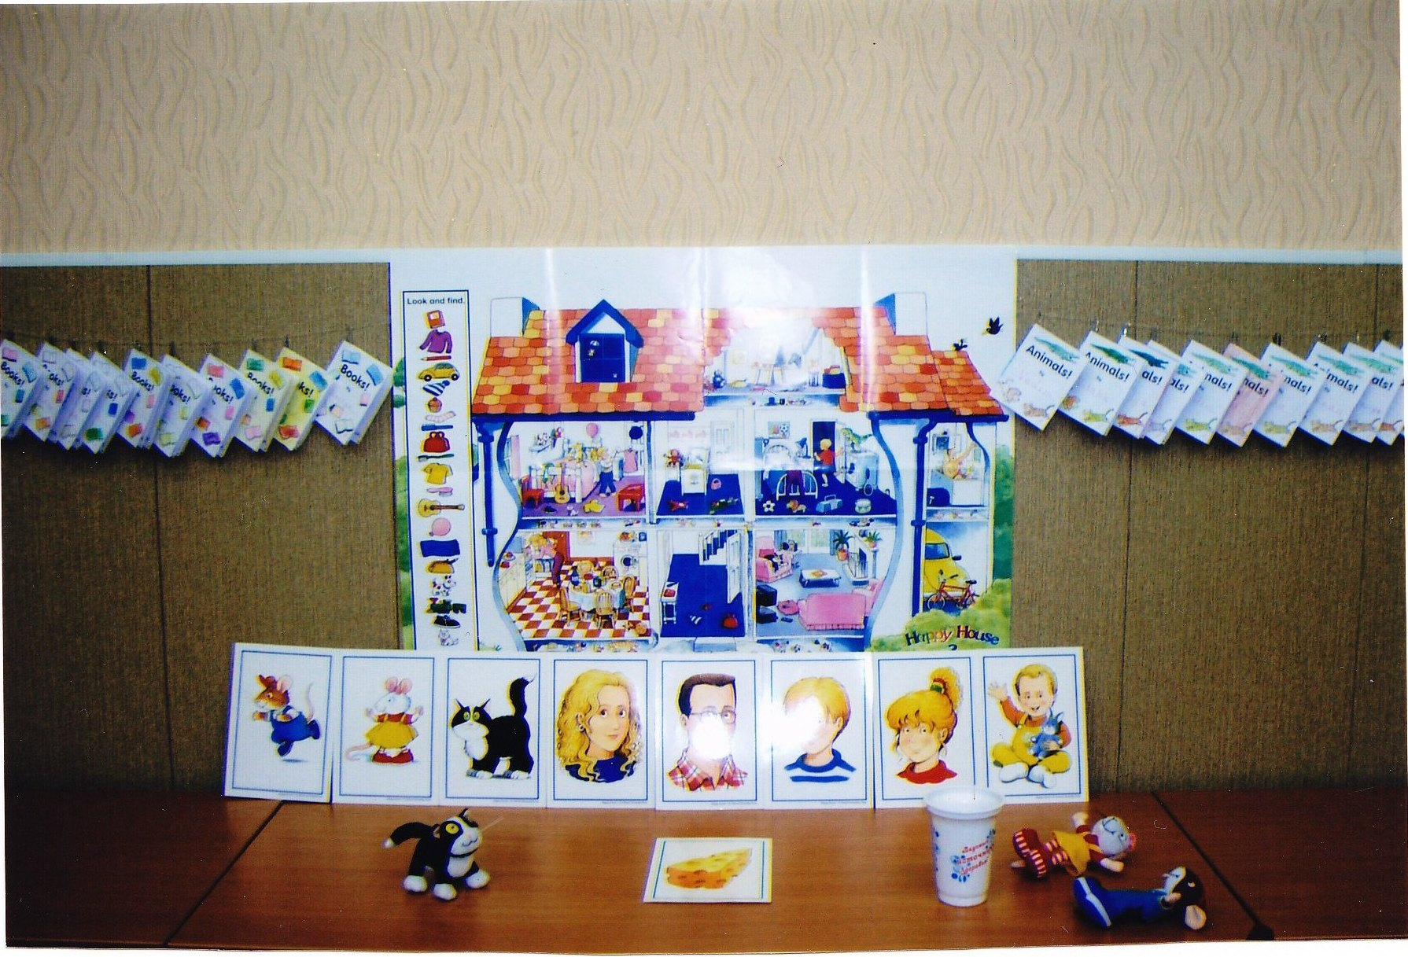

Проект занятия кружка по английскому языку

в 1 а классе МБОУ Гимназия № 25 г. Архангельска

по теме “Food and Drinks” УМК ''Happy House 2”

учитель Оловянная С.В., Заслуженный учитель РФ.

- Целеполагание.

- Психолого — педагогическая характеристика группы.

- План — конспект занятия.

- Анализ занятия с точки зрения целеполагания и применения образовательных технологий, положенных в основу инновационной уровневой программы по английскому языку «Оксфордское качество».

- Список используемых ресурсов.

- Приложения.

1.Целеполагание.

Цели занятия:
1.Педагогические цели:
1.1.обучения - Формировать грамматические навыки
учащихся
посредством 4 видов речевой деятельности:
аудирование, говорение, чтение, письмо
(-употреблять структуры I like..., I don't like..., Do
you like?
- распознавать исчисляемые и неисчисляемые
существительные e.g. an apple, some water).
1.2.развития - Развивать у учащихся умение
взаимодействовать
с другими учениками.
- Развивать рефлексивные навыки учащихся.

1.3.воспитания - Используя межпредметные связи, воспитывать
правильное отношение к питанию как способу
поддержания здорового образа жизни.

2.Цели развития:
2.1.диагностическая - Определить сформированность аудитивных
навыков в рамках фонологической компетенции
учащихся.
2.2.познавательная - Формировать интерес к познавательной
деятельности.
2.3.исследовательская - Выяснить, какие виды заданий и упражнений
являются для учащихся наиболее
мотивированными.
3.Цели саморазвития учителя:
3.1.профессионального - Совершенствовать использование метода
3 P - Presentation, Practice, Personalisation.
3.2.личностного - Отработать методические приёмы
рационального использования
информационных ресурсов (i-tools)
к УМК ''Happy House 1, 2”

Психолого — педагогическая характеристика

группы учащихся 1 а класса МБОУ Гимназия №25 г. Архангельска.

Все дети прошли подготовку в школе раннего развития и успешно освоили УМК «Счастливый дом 1». В 1 классе преемственность в обучении сохранилась, и мы продолжаем работать по УМК «Счастливый дом 2»

Группа 1 а класса ( второй год обучения) состоит из 12 учеников:
5 мальчиков и 7 девочек в возрасте 8 лет.

Состояние здоровья: здоровы — 10 уч., с хроническими заболеваниями — 2 уч.

По уровню обучаемости: высокий уровень - 8 уч.
средний уровень - 4 уч.
низкий уровень — нет
Скорость реакции: высокая — 5 уч.
средняя — 5 уч.
низкая - 2 уч.
По типу темперамента: сангвиников — 2 уч.
флегматиков - 4 уч.
холериков — 4 уч.
меланхоликов — 2 уч.
По модальности: правополушарных,склонных к интуиции, - 5 уч.
левополушарных,склонных к логике и рациональному
познанию, - 7 уч.
По ведущему каналу восприятия: аудиалы — 6 уч.
визуалы — 3 уч.
кинестетики — 3 уч.

Проанализировав межличностные отношения, выявлены следующие данные:
лидеры — 3 уч.
с высоким уровнем референтности — 9 уч.
аутсайдеры — нет

ППХ даёт возможность составить психолого — педагогический портрет каждого ученика и всей группы, что помогает учителю ставить педагогически обоснованные и реальные цели .

На основе полученных данных ППХ подобраны корректные методы и приёмы работы с каждым учеником и группой в целом.

План — конспект занятия:

- Организационный момент. Вступление.

2.Фонетическая зарядка. Проговаривание чанта с сокращённой формой ответа.

3.Лексическая зарядка.
3.1.Повторение лексики по теме «Еда».
3.2.Игра «Лото»,
3.3.Узнавание и соотнесение звуко — буквенного образа слова и картинки.

- Грамматические упражнения.
4.1.Цепочка «Я люблю...»
4.2.Цепочка «Я не люблю...»

- Выполнение письменного упражнения.
4.1.Заполнение пропусков подходящими словами с опорой на картинки
«Я люблю...», «Я не люблю...»
4.2. Проверка выполнения упражнения.

- Игра — драматизация «Сырная история».
«А ты любишь йогурт, Спайк?»

- Работа с цифровыми образовательными ресурсами.
7.1.Картинки — слова.
7.2.Слова — картинки.

- Видеосюжет «Здоровая еда».
8.1.Откуда берётся наша еда?
8.2.Еда полезная и вредная.

- Работа с пословицей «Яблоко в день гонит доктора в дверь».

- Работа с чантом «Я не люблю...»
10.1.Презентация лексики «Напитки». Прослушивание чанта.
10.2.Семантизация лексики. Распределение картинок.
10.3.Фонетическая отработка слов. Проговаривание чанта по строчкам.
10.4.Исполнение чанта.

- Заключение. Подведение итогов. Рефлексия.

Lesson Plan.

1. Introduction.

2. Lexical drills.
2.1. Word revision on topic “Food”
2.2.Bingo.
2.3.Matching words with the pictures.

3.Speaking bank.
3.1.Chain “I like...”
3.2.Chain “I don't like...”

4.Writing bank.
4.1.Filling in blanks with the words according to the pictures.
4.2.Checking written exercise.

5.Playtime. Finger - Puppet theatre: “Cheese Story”.

6.Digital Class Resources ( i- tools).
6.1.Click and reveal the cards.
6.2.Vocabulary matching.

7.Video “Healthy Food”.
7.1.Where does our food come from?
7.2.Healthy and junk food.

8.Proverb “An apple a day keeps the doctor away”.

9.Chant singing “I don't like...”.
9.1.Vocabulary presentation on topic “Drinks”. Listening to the chant.
9.2.Vocabulary semantisation.
9.3.Phonetic drills. Practice.
9.4.Singing the chant. Personalisation.

10.Conclusion. Hometask. Reflexion.

Анализ занятия
с точки зрения целеполагания и применения образовательных технологий, положенных в основу инновационной уровневой программы по английскому языку «Оксфордское качество».

1.Цели, направленные на овладение экзистенциальным компонентом
образовательной компетенции:

- Формирование интереса учащихся к познавательной деятельности.
- Развитие мотивационной готовности к учебной деятельности.
- Развитие у учащихся волевых качеств как системы произвольной регуляции их действий в области изучения английского языка.

Технологии, направленные на обеспечение эмоционального насыщения:
- использование наглядности,
- соответствие содержания обучения возрастным интересам учащихся,
- смена видов деятельности на уроке с соответствии с возрастной способностью учащихся к произвольному вниманию.

Технологии, направленные на развитие интереса к познавательной дяетельности:
- формирование произвольного внимания,
- целенаправленное развитие памяти,
- развитие творческих способностей и воображения.

Технологии, направленные на развитие мотивации к изучению английского языка:
- обеспечение возникновения у ребёнка ощущения успешности учебной деятельности,
- мотивирование через положительную реакцию на действия учащихся.

- Цели, направленные на овладение объектным компонентом образовательной компетенции:

- Развитие коммуникативной компетенции в рамках бытовой сферы об-
щения ( сведения о себе, еда и напитки),
- Развитие фонологической компетенции( при слушании узнавать слова и выражения, используемые носителями языка в стандартном английском; правильно произносить слова и фразы, включая темп речи и интонационную модель).
- Развитие элементарной компенсаторной компетенции.

Технологии обучения речи по модели top – down processing - «сверху вниз»:

- рациональное соотношение имитации и творческой деятельности,
- использование 3 каналов восприятия окружающего мира: визуального,
аудиального и кинестетического,
  - навыки, на которые делается основной упор - развитие аудирования
со зрительной опорой, в т.ч. на чтение.

- Цели, направленные на овладение социальным компонентом образовательной компетенции:

- Развитие умения овладевать речевыми моделями на основе реплик,
диалогов- эталонов, чантов.
- Развитие умения взаимодействовать с другими учащимися, развитие
уверенности в себе.
- Ознакомление с социокультурными нормами поведения и обычаев
( ритуалов, связанных с принятием пищи и напитков).

Технологии развития социального компонента:

- игра,
- лото,
- драматизация с использованием пальчиковых кукол,
- разыгрывание песен и рифмовок.

- Цели, направленные на овладением оценочным компонентом образовательной компетенции:

- Овладение посильными методами и способами само- и взаимооценки.

Технологии развития оценочного компонента:

- метод самооценки,
- метод взаимного оценивания (аплодисменты),
- поощрение взаимодействия и взаимопомощи учащихся( похвала),
- рефлексия ( умение осознать степень достижения цели и оценить результат работы).

